Lp. | Działania | Zakres  rzeczowy |  | Koszt całkowity | Specyfikacja
 |  | jedn.  miary | ilość |  | Zdjęcia poglądowe | Opis
1 | Model funkcjonalny – symulator obieg wody w przyrodzie | szt. | 1 |  | 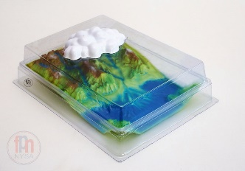 | Symulator obiegu wody w przyrodzie z tworzywa sztucznego, trójwymiarowy, przedstawiający fragment naturalnego ukształtowania powierzchni Ziemi, w tym wysokie góry, i prezentujący obieg wody w przyrodzie. Symulacji dokonuje się poprzez umieszczenie lodu pod pojemnikiem w kształcie chmury (poziom temperatur na tych wysokościach), a następnie pochylenie nad modelem lampy ( nie będącej częścią zestawu, np. biurowej) imitującym Słońce i jego energię cieplną. Obydwa te czynniki dają efekt zbliżony do tego w naturze – woda zaczyna krążyć w tym miniaturowym środowisku, pada deszcz z chmury, tworzą się potoki górskie i następuje spływ wody po stokach gór, a następnie jej parowanie w zbiornikach i unoszenie się pary wodnej do góry.  Wymiary: 40x30x20cm  Zawartość:  - wypukła wanienka prezentująca ukształtowanie terenu,  - pokrywka,  - pokrywka na chmurę.
2 | Model hydroelektrowni | szt. | 1 |  | 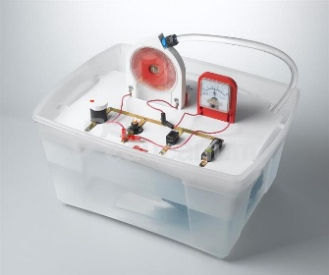 | Model Hydroelektrowni. Elekrownie wodne są przyjazne dla środowiska. Źródło energii od nich jest odnawialne i nie powoduje emisji szkodliwych gazów do atmosfery. Pomoc jest specjalnie zaprojektowana tak aby badała przemiany energii potencjalnej w energie kinetyczną która z kolei jest przekształcona w energie elektryczną. Wykorzystanie akumulatora demonstruje koncepcje magazynowania energii.  Eksperymenty:  - odnawialne źródła energii,  - konwersja energii potencjalnej w energię kinetyczną i w energie elektryczną,  - zasada działania generatora elektrycznego,  - związek między czasem ładowania ,a pojemnością akumulatorów.  - zależność między ruchem wody, a generowanym prądem elektrycznym.
3 | Model wirowej pompy wodnej | szt. | 1 |  | 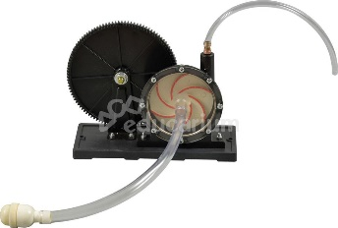 | Na żeliwnej podstawie umieszczono wirnik łopatkowy, koło zębate z korbą do wprawiania w ruch wirnika oraz dwie dysze na węże gumowe (wlotowa i wylotowa).  Po umieszczeniu węża wlotowego w zbiorniku z wodą musimy zakręcić kołem zębatym, a wirnik przepompuje wodę do węża wylotowego. Przezroczysta szybka obudowy wirnika pozwoli uczniom na obserwację jego pracy.  Wymiary: 25,5 x 20 x 10,5 cm
4 | Model pompy wodnej | szt. | 1 |  | 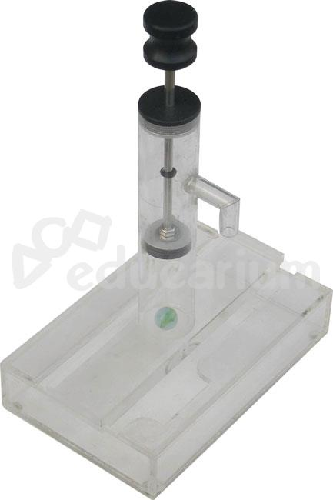 | Model ręcznej pompy wodnej pozwoli zademonstrować zasadę działania pracy tłoków w silniku parowym. Dzięki przezroczystej budowie uczniowie mogą obserwować posuwisto-zwrotną pracę tłoków.  Wymiary podstawy: 20 x 6 x 13 cm
5 | Model turbiny wodnej | szt. | 1 |  | 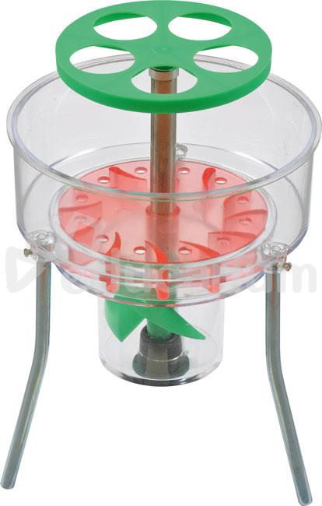 | Model turbiny wodnej pomoże zademonstrować zasadę jej działania. Turbina wodna przemienia energię kinetyczną wody na ruch obrotowy osi. Na jednej stronie osi znajduje się wirnik, na drugiej – koło zamachowe.  Wymiary: wys. 22 cm, śr. 14,5 cm
6 | Obieg wody w przyrodzie układanka dla dzieci 3 – 7 lat – 10 zestawów | zestaw | 10 |  | 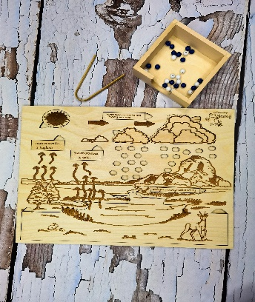 | Zestaw zawiera:  -podstawę z ruchomymi elementami o wymiarach 400x290x7mm  -drewniane koraliki o średnicy-8mm  -woskowany sznureczek  -bawełniany woreczek  -pojemniczek na koraliki  -szczypce bambusowe
7 | Zestaw 10 plansz obieg wody w przyrodzie | zestaw | 1 |  |  | Wymiary: 70x100 cm  Wykonanie: Papier kredowy o gramaturze 250 g. Ofoliowana, wyposażona w listwy metalowe i zawieszkę.
8 | Zanieczyszczenia wód plansza | szt. | 2 |  | 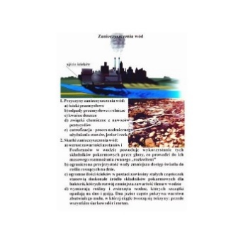 | Zanieczyszczenie wód Plansza dydaktyczna 100 x 70 cm
9 | Jak oszczędzać wodę plansza | szt. | 10 |  | 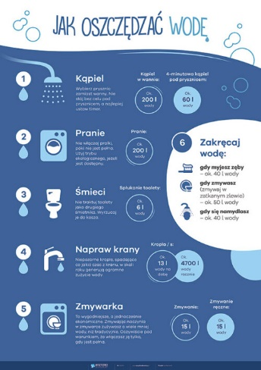 | Format B2 (pionowo) – 48x68 cm
10 | Obieg wody w przyrodzie puzzle | zestaw | 10 |  |  | Puzzle Obieg wody 70 elementów - opis produktu:  Puzzle przedstawiają obieg wody w przyrodzie. Na obrazku przedstawiona jest cyrkulacja wody od parowania po opady. Dlatego puzzle na których znajdują się wiadomości dydaktyczne ułatwią mu naukę oraz zapewnią rozrywkę.  Wiek: 6+
11 | Oszczędzaj wodę i chroń środowisko puzzle | szt. | 10 |  | 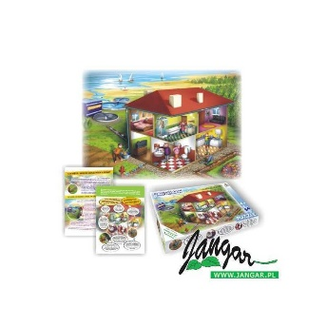 | Puzzle pt. „Oszczędzaj wodę i chroń środowisko” przedstawiają proste sposoby na oszczędzanie wody w codziennym życiu.
12 | Pojemniki na wodę deszczową o pojemności 1000l | szt. | 2 |  |  | Zbiornik na deszczówkę 1000 l  1175 x 1000 cm
13 | Zbieracz do wody deszczowej z filtrem | szt. | 2 |  | 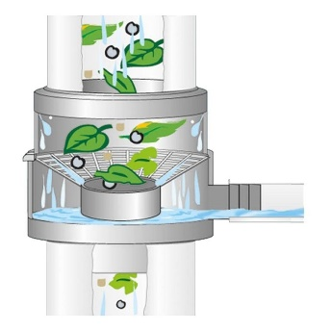 | Zbieracz wody deszczowej z filtrem nadaje się do rur odpływych o wymiarach DN 70 do DN 110. Końcówka wyjściowa 1". Długość rurki - 25 cm. Wewnątrz zbieracza znajduje się sitko, zapobiegające przedostaniu się dużych śmieci, liści do zbiornika. Filtr samoczyszczący odprowadza każde większe zanieczyszczenie do kanalizacji.  Zbieracz posiada specjalny zawór zapobiegający przepełnieniu się zbiornika.  Zbieracz posiada dwa tryby – letni i zimowy, które zmienia się w łatwy sposób. W trybie zimowym woda przepływa jedynie przez rury spustowe i nie jest doprowadzana do zbiornika.  Zbieracz ten przeznaczony jest dla dachów o powierzchni około 50m2.
14 | Folia do ogrodu deszczowego -20m² | m² | 20 |  |  | Folia do ogrodu deszczowego -20m2,  Grubość co najmniej 1mm lub podwójna 2x0,5mm
15 | Fotometr do badania składu wody wraz z odczynnikami | zestaw | 1 |  | 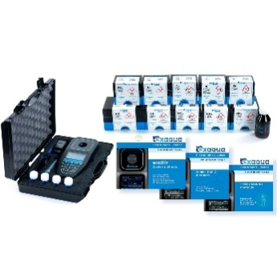 | Fotometr Exaqua PRO3 set 1 (zestaw z licencjami i odczynnikami) MEGA PACK FRESH  Skład zestawu:  - Exaqua PRO 3 set 1  - License pack (pakiet licencji)  - Odczynniki  Gwarancja: 2 lata
16 | Ekologia i woda pakiet filmów dvd | pakiet | 1 |  | 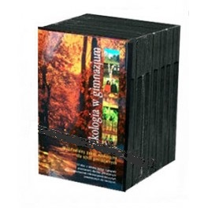 | EKOLOGIA 21 filmów na 6 płytach DVD + 1 płyta CD z konspektami  W pakiecie znajduję się 21 filmów fabularno-dokumentalnych + scenariusze ,  karty pracy dla nauczycieli z propozycją lekcji i ćwiczeń.  Zgodność z podstawą programową kształcenia ogólnego  (rozporządzenie MENiS z dn. 26.02.2002r. Dz.U.Nr 51, poz. 458 z późniejszymi  zmianami) w zakresie: BIOLOGII, GEOGRAFII, EDUKACJI EKOLOGICZNEJ.
17 | Zestaw demonstracyjny oszczędzanie wody z kartami doświadczeń | zestaw | 1 |  |  | Zestaw oszczędzanie wody  4 dwustronne karty doświadczeń  - 4 dwustronne karty wiedzy  - 3 zlewki  - barwniki spożywcze  - 2 duże kubki  - mały kubek  - miarka - lejek  - 30 rurek  - 20 patyczków  - 2 sznurki
18 | Gra ekologiczna nasza woda | szt. | 5 |  |  | Inspirująca gra edukacyjna zapoznaje dzieci z tematem obiegu wody w przyrodzie. Dzieci dowiadują się, skąd bierze się woda i w jaki sposób jej obecność wpływa na każdy aspekt naszego życia. Krok po kroku dzieci odkrywają, jak bardzo ludzie, zwierzęta, rośliny, a także przemysł potrzebuje wody, aby przetrwać. Skoro woda jest tak istotna dla życia naszego i naszej planety, to naszym obowiązkiem jest ją oszczędzać poprzez rozsądne użytkowanie.  W czasie gry dzieci poznają:  - cykl obiegu wody w przyrodzie  - ciekawostki o wodzie  - ile wody zużywa człowiek  - w jakch sytuacjach możemy oszczędzać wodę  Wiek: 5-8 lat  Liczba graczy: 2-4  Zawartość: plansza do gry - 24 elementy układanki - 4 pionki - 1 kostka - instrukcja z komentarzem metodycznym
19 | Ekogra dwustronna czysta woda czysta energia | szt. | 5 |  | 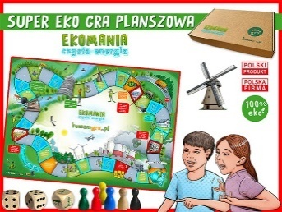 | Gra planszowa „EKOMANIA CZYSTA WODA” nauczy dzieci nauczy dzieci właściwej postawy proekologicznej, jak oszczędzać wodę oraz jak ważna jest woda dla życia. Przedstawiamy unikalną, eko grę planszową oszczędzaniu wody. Gra zawiera zagadnienia z obowiązującego programu szkolnego na różnym poziomie nauczania.  Polscy producenci zadbali o to by zabawka dla dzieci i młodzieży wykonana została z ekologicznych materiałów. Dlatego też pionki oraz kostka zrobione są z drewna, a pudełko z tektury z odzysku. Do wykonania użyto ekologicznego druku. W związku z tym dwustronna gra edukacyjna nie tylko będzie wspaniałym prezentem dla każdego dziecka, ale także pomocą dydaktyczną na zajęcia w przedszkolu lub szkole.  Wiek: od 4 roku życia  Wymiary: 420 x 297 mm  Liczba graczy: 2-6 osób  W opakowaniu: papierowa plansza A3, 3 drewniane kostki do gry, 6 drewnianych pionki, plansza, książeczka z pytaniami do gier, instrukcja  Materiał: drewno, ekologiczne papier i tektura z odzysku w duchu zero waste, z myślą o recyklingu  Bezpieczeństwo: spełnia normy wszystkie normy bezpieczeństwa UE
20 | Eksperymenty z wodą – własności i ciekawostki | zestaw | 1 |  | 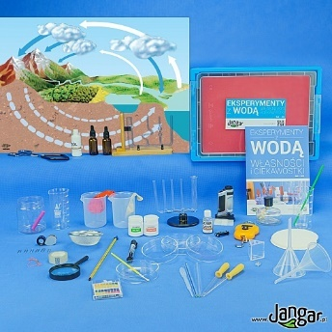 | SKŁAD:  - zlewka miarowa szklana borokrzemianowa wysoka 250 ml - 2 szt.  - zlewka miarowa plastikowa PP 250 ml - 2 szt.  - lejek plastikowy 75 mm - 2 szt.  - sączki laboratoryjne średnica 125 mm - 50 szt.  - mikroskop ręczny LED ze stolikiem 20x-40x  - lupa szklana z rączką 75 mm  - Lupa okularowa 10x, wysuwana  - barwnik spożywczy – zielony/niebieski  - barwnik spożywczy – czerwony  - butelka z zakraplaczem 30 ml, szklana - 2 szt.  - spinacz biurowy - 6 szt.  - bagietka szklana - 2 szt.  - zakraplacz - 2 szt.  - pipeta Pasteura - 2 szt.  - palnik spirytusowy 60 ml z knotem  - szczypce laboratoryjne do zlewek  - balon - 2 szt.  - łyżko-szpatułka metalowa  - sitko  - termometr szklany laboratoryjny -10…+110 st.C bezrtęciowy  - szalka Petriego szklana - 2 szt.  - pryzmat akrylowy do napełniania  - naczynia połączone  - naczynia-rurki kapilarne  - waga sprężynowa elektroniczna 40 kg/10g  - słomka  - pędzelek  - nasiona rzeżuchy  - sól  - plastelina – 2 kawałki  - marker wodoodporny  - paski pH 4-polowe - 100 szt.  - słoik plastikowy z zakrętką  - taśma klejąca  - plansza-mata OBIEG WODY w PRZYRODZIE, 66x46 cm  - pudełko z tworzywa, dwupoziomowe z pokrywą, z wycięciami na elementy zestawu
21 | Walizka Ekobadacza wody | zestaw | 1 |  |  | Walizka Ekobadacza to zestaw umożliwiający obserwację i analizę chemiczną wód oraz gleb. Ma zastosowanie w klasie, jak i podczas zajęć w terenie. Młody badacz może przeprowadzić ok. 500 fascynujących testów kolorystycznych na zawartość w wodzie:  - amoniaku,  - azotynów,  - azotanów,  - fosforanów,  - jonów żelaza.  Uczeń przy pomocy zestawu może określić także skalę twardości wody oraz stopień kwasowości ph. Ma również możliwość zdadania kwasowości pobranej próbki gleby.  Dołączona instrukcja obsługi zestawu zawiera opis metodyki przeprowadzania badań oraz szereg praktycznych wskazówek, pozwalających na uniknięcie błędów popełnianych przy tego typu analizach chemicznych wody i ph gleby. Zawiera również informacje, dzięki którym doświadczenia zostaną poprawnie przeprowadzone z uwzględnieniem reżimów i norm czystości, odpowiedniej temperatury oraz właściwego czasu doświadczeń. Podane są również parametry mające wpływ na precyzję uzyskanych wyników. Zestaw umieszczony jest w trwałej plastikowej walizce, umożliwiające pracę w różnych lokalizacjach.  Zawartość zestawu:  - Instrukcja obsugi zestawu  - Zeszyt do zapisu wyników doświadczeń  - Płyn Helliga  - Strzykawka 5 ml  - Strzykawka 10 ml  - Chusteczki osuszające  - Lupa powiększająca  - Probówka okrągłodenna  - Stojak plastikowy do probówek  - Łyżeczka do poboru próbek gleby  - Płytka porcelanowa kwasomierza Helliga  - Trzy łyżeczki do poboru odczynników sypkich  - Trzy próbówki analityczne płaskodenne z korkami  - Zalaminowane skale barwne do odczytywania wyników  - 15/cie plastikowych buteleczek z mianowanymi roztworami wskaźników  - Siateczka do usuwania zanieczyszczeń mechanicznych z pola poboru wody
Razem

